Semaine du 1/05/2023 5C 5E

1. Correction des exercices
Ex 14 p 41
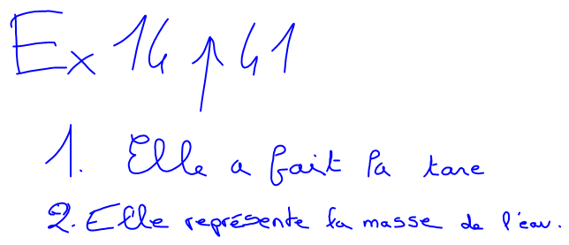
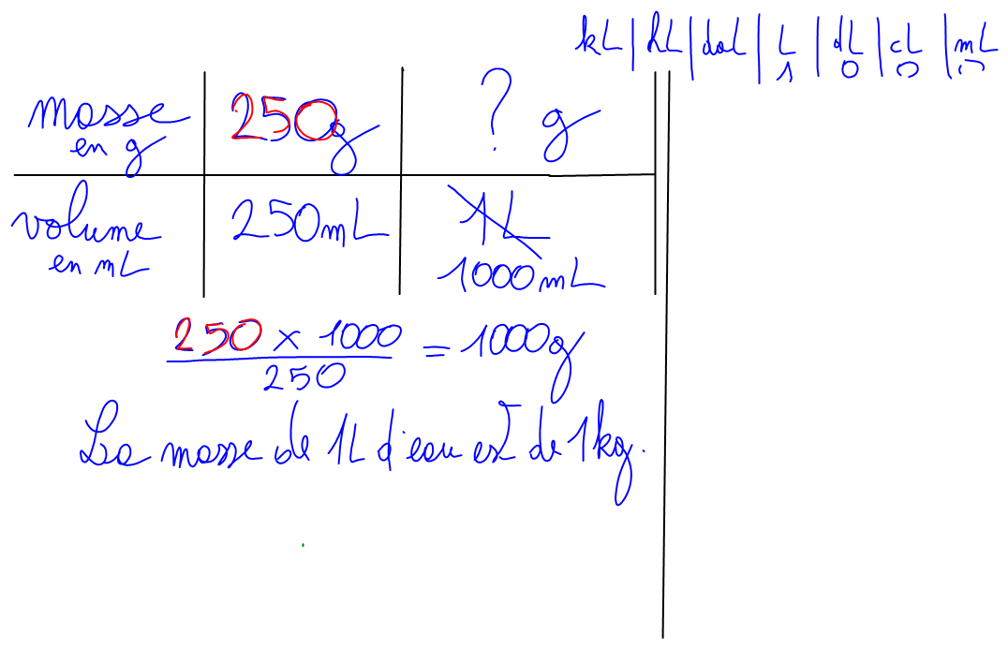
Ex 17 p 42
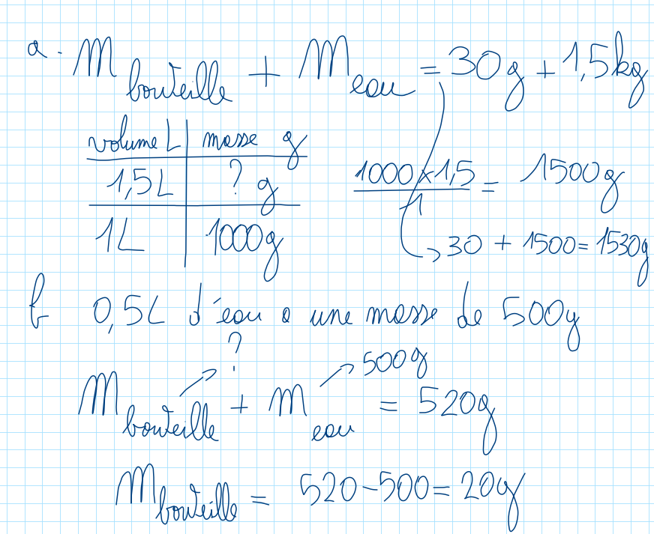
Ex 20 p 42
a. m = 100,8 - 47,2 = 53,6 g
b. Calculons le volume de 53,6g d'eau.
Je sais qu'1L = 1000 mL d'eau a une masse de 1kg = 1000 g.
masse en g | volume en mL
53,6 g | ? mL
1000 g | 1000 mL

2. DS Chp II

3. TP Conservation de la masse lors d'une dissolution
Faire des schémas et des phrases pour expliquer comment vous manipulez.
msoluté = ?
msolvant = ?
mmélange homogène = ?
La masse se conserve lors d’une dissolution : msoluté + msolvant = mmélange homogène

4. A faire pour la prochaine fois
Activité p 51

